Городская научно-практическая конференция
«Школьники города - науке ХХI века»
Управление образования Администрации городского округа Саранск
МУ «Информационно-методический центр»
МОУ «Средняя общеобразовательная школа № 39
с углубленным изучением отдельных предметов»

ПРОЕКТНО-ИСЛЕДОВАТЕЛЬСКАЯ РАБОТА
по технологии
«Изучение искусства гравировки на примере резьбы по
яичной скорлупе»
Изготовление сувенирной продукции

Выполнил:
учащийся 10 «Б» класса
Тарасов Иван
Руководитель:
учитель технологии СОШ №39
Кемаев Николай Сергеевич

Саранск , 2014
Содержание

Введение…………………………………………………………………… ……3
1. История гравировки……………………………………………………… ….4
2. Материалы, инструменты……………………………………………… ……7
3. Разработка вариантов изделий………………………………………… ……8
4. Разработка вариантов упаковки………………………………………… …..9
5. Технология изготовления……………………………………………… … ..11
6. Расчет затрат на изготовление изделия………………………………… … 15
Заключение……………………………………………………………… ……..15
Список используемой литературы……………………………………… ……16
Приложения

ВВЕДЕНИЕ

Гравировка [толкование по Т.Ф. Ефремовой Новый словарь русского языка]:

а) техника нанесения изображения, орнамента, надписи и т.п. на поверхность твердых материалов.

б) Изображение, орнамент, надпись и т.п., выполненные таким способом.
При выполнении подобного рода работ, камень или металл становятся своеобразным холстом, на который наносятся изображения различного характера. Образцы подобных изображений дошли до нас сквозь многие века.
Яйцо оказалось уникальным материалом для выражения творческих идей человека. Яйца обладают странной привлекательностью для творческих личностей. Говоря о яйце, сразу вспоминаются или пасхальные яйца или яйца, сделанные знаменитым Карлом Петером Фаберже — гениальным ювелиром. Первоначально предназначавшиеся в подарок к празднику Пасхи императрице Марии Федоровне, яйца Фаберже скоро стали символом роскоши и богатства императорского дома. То, что Фаберже делал из металла и драгоценных камней, сегодня делают из хрупкой яичной скорлупы при помощи небольших инструментов - сверхскоростных (около 30000 об/мин) граверов. Конечно, нужны специальные мини-фрезы, которые смогли бы сделать очень тонкую работу. Резьба по скорлупе – необычное занятие, а в итоге получаются очень красивые изделия.
Для резьбы подходят любые яйца — куриные, гусиные, голубиные, перепелиные, яйца страусов эму и нанду и т.д. Но чем толще скорлупа — например, страусиные, тем работать проще. Трудно поверить, что готовые сувениры - это не пластиковая и не керамическая заготовка, а настоящая яичная скорлупа.
Идея гравировки яичной скорлупы оказалась для меня заразительной, и под руководством учителя я решил попробовать свои силы. Мы шли от простого к более сложному. Итог нелегкой работы я представляю вашему вниманию.
Актуальность выбранной темы: Резьба по яичной скорлупе проявляет себя как новый вид декоративно-прикладного искусства.
Цель работы: изучение искусства гравировки, изготовление изделия, которое бы служило необычным, оригинальным, недорогим подарком для разных торжественных случаев.
Цель конкретизирована следующими задачами:
- изучить историю зарождения и технику гравировки;
- освоить технику гравировки по яичной скорлупе;
- найти необычный вид подарка, изготовить одно или несколько изделий, используя технику гравировки
- продумать упаковку моего подарка.
Гипотеза: Если освоить и грамотно преподнести зрителям новый вид искусства и творчества, то они получат источник для вдохновения и эстетического наслаждения и с радостью и интересом смогут этим воспользоваться.

1. История гравировки
Украинский гравёр - Сергей Литвиненко в своей книге «Технологии гравирования» отмечает, что среди различных видов художественной обработки камня и металла, наиболее древним является гравировка. Он отмечает, что первые попытки человека выполнить гравировку на камне относятся еще к каменному веку. Более перспективным в этом плане оказался металл, как более податливый материал. Первый вид металла, известный человеку – это медь, и изделия из нее очень часто украшались выгравированными узорами. Как правило, содержание их сводилось к тому, чтобы обозначить принадлежность их владельца к определенному племени.
Со временем технологии нанесения изображений на камень и металл совершенствовались. И если поначалу с этой целью применялись только зубила, то позже люди начали создавать и специальные инструменты. А выполненные рельефные линии могли заполняться и другими материалами: проволока из золота или серебра, эмаль, и др. Это значительно расширило изобразительные возможности гравировки, которая по своей красочности теперь могла соперничать с живописными полотнами.
Наиболее древние изделия, демонстрирующие образцы ковки и гравировки, датируются серединой третьего тысячелетия до нашей эры. Найдены они были в ходе раскопок остатков шумерской цивилизации. Изображения, нанесенные на доспехи, оружие и посуду – это изображения людей и животных, весьма искусно выполненные.
В Древнем Египте наибольшим спросом пользовались изделия из золота. Этот металл ассоциировался у египтян с богом солнца Ра. Наиболее ранние образцы подобного творчества датируются 2780-80 годами до нашей эры. На них имеется, в том числе, и гравировка, что говорит о достаточно высоком уровне развития ремесел.
Во Времена Римской империи появляется большое количество изделий из меди, серебра и бронзы. Для украшения их использовались растительные и геометрические орнаменты, сюжетные и пейзажные сцены. Для изготовления многих подобных предметов использовалось сразу несколько методов обработки металла: литье, насечка, ковка, гравировка.
Наибольшего расцвета искусство декоративной обработки металла достигло в эпоху Средневековья. Гравировка начала применяться, в том числе, и для изготовления ювелирных изделий. Применялась она и для украшения утвари, доспехов, предметов быта и интерьера.
В период барокко наибольшей популярностью начала пользоваться чеканка. Впрочем, и гравировка не отходила на второй план. С ее использованием выполнялись не только изображения, но и надписи, к примеру, дарственные.
Во второй половине 18 века основной тенденцией при выполнении изделий из металла стало использование изысканных и спокойных узоров, наносимых методом штриховой гравировки. В этот же период начали создаваться и первые машины для выполнения гравировки. Это позволило начать применять новые методы нанесения изображений, и подобный способ уже к 19 веку практически вытеснил применение ручных методов. В то же время, в определенных сферах, ручная гравировка по-прежнему оставалась главенствующей – к примеру, она применялась при украшении оружия. Именно к этому периоду относятся лучшие образцы подобного искусства – кинжалы, сабли, шпаги. Особенно славились в этой области германские мастера, применявшие способ выцарапывания рисунка иглой, с последующим его вытравливанием. Узоры, которые получали с использованием подобного метода, отличались исключительной тонкостью исполнения, а цена украшенных ими изделий возрастала в сотни раз. В России, технику немецких мастеров усовершенствовал Иван Бушуев, дав начало новому способу украшения металла, получившему название Златоустовского. Он представлял собой нечто среднее между гравировкой и росписью, и этот способ дал начало гравировке по стали, которой начали славиться на весь мир русские мастера. Он применялся не только при украшении оружия, но и при создании посуды, домашней утвари, часов, украшений.
В настоящее время, широкое распространение получили методы машинной гравировки. Они применяются и в ювелирном деле, и в машиностроении, и при изготовлении различного рода металлических изделий. Однако ручная гравировка по-прежнему не забыта, и украшенные ею изделия имеют наибольшую ценность. Ведь каждое такое изделие является штучным, как сегодня принято говорить – эксклюзивным, и стоимость его может быть достаточно высокой.
Просматривая работы современных мастеров в технике гравировки в сети интернет, можно сделать вывод, что в последнее время широко распространяется такой вид декоративно прикладного творчества, как резьба по яичной скорлупе.

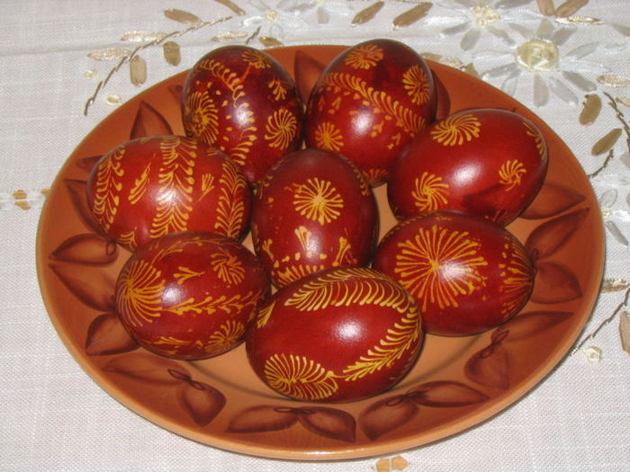
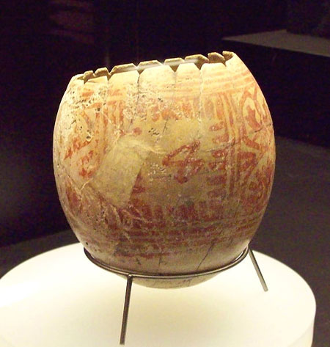

2. Материалы, инструменты
Материалы: скорлупа куриного яйца
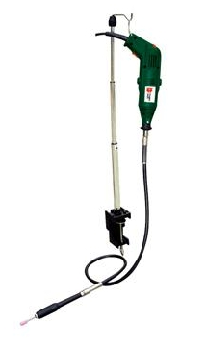
Основной инструмент для резьбы по скорлупе, используемый нами - это гравер.
Гравер - многоцелевой универсальный инструмент, используется для сверления, фрезерования, шлифования, очистки щетками, зачистки, пиления, резания, гравировки. Его можно использовать для работ по стали, драгоценным металлам, стеклу, керамике, пластикам и минералам.
Гравер «Диолд»:
Потребляемая мощность – 170 Вт;
Скорость холостого хода 15000 – 35000 об/мин
Набор шарошек.
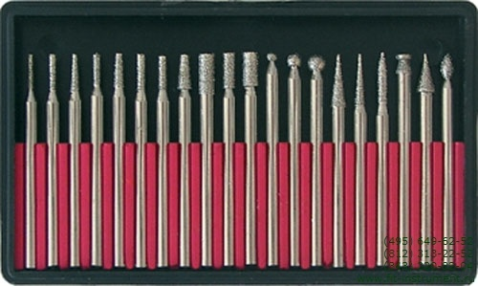
Шарошки представляют собой стержни с головками разной формы, обычно с алмазным напылением, либо из карбида вольфрама. Предназначены для выравнивания фигурных отверстий, интенсивного съёма обрабатываемого материала — пластмассы, древесины, эпоксидных смол и резины.
Шарошкой с шариком сверлятся отверстия на скорлупе, а конусной насадкой отверстия доволятся до нужной формы.
Правила безопасности во время работы см. в Приложении 1.

3. Разработка вариантов изделий.
Виды работы с натуральной скорлупой:
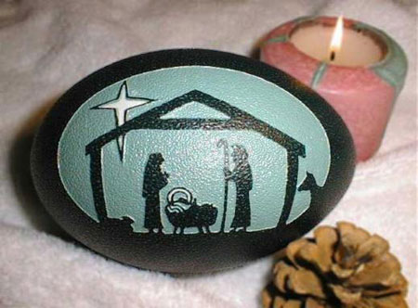
1. Гравировка на тонированной поверхности

Чтобы выполнить небольшие работы – миниатюры, орнаменты, вензеля - необходимо затонировать поверхность яйца черной краской, нанести рисунок и проработать рисунок гравером.

2. Ажурная резьба
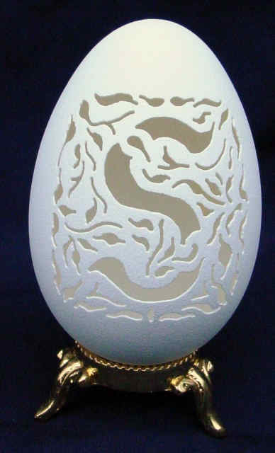
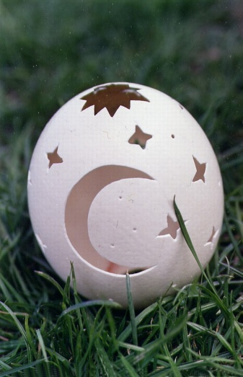
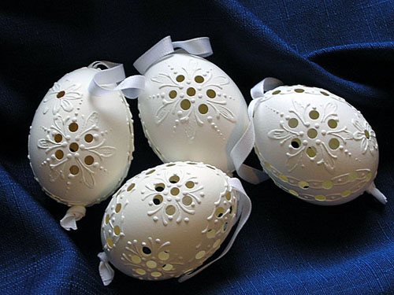

Для такой тонкой работы необходимо нанести рисунок, аккуратно просверлить небольшие отверстия и доработать рисунок конусной насадкой.

4. Разработка вариантов упаковки
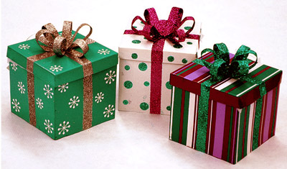
Каждый подарок должен быть красиво упакован. Необычная коробочка, упаковка, в которую спрятан сюрприз, способна вызвать восторг и удивление еще до того, как будет раскрыт сам подарок. Конечно, можно купить готовый пакетик, подарочную коробку, благо их много на каждом шагу, но самодельная упаковка всегда делается с любовью, а потому неповторима.
Можно найти на сайтах Интернета различные развертки коробок для упаковки, на их основе разработать коробочку нужной формы и размера и она будет хорошим дополнением к самому подарку. И, конечно же, нужна фантазия, чтобы преподносимый подарок был неповторимым.

Таблица 1

Таблица возможных вариантов упаковки

№ | Признаки | Варианты
1 | Источник | купить готовую упаковку | изготовить своими руками | заказать в фирме
2 | Материал | цветной картон, открытки | Пластик | сочетание материалов
3 | техника выполнения | оригами | сложение по разверткам | склеивание деталей
4 | Форма | цилиндр | Многогранники | сложная форма

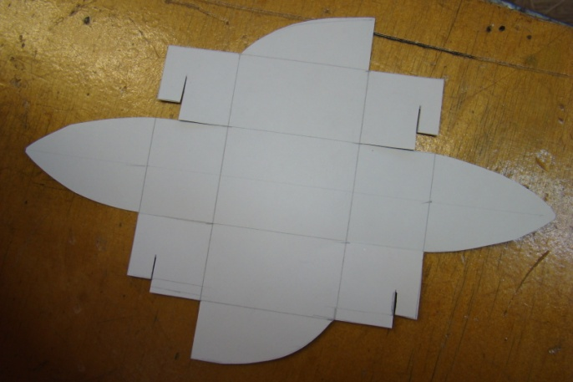
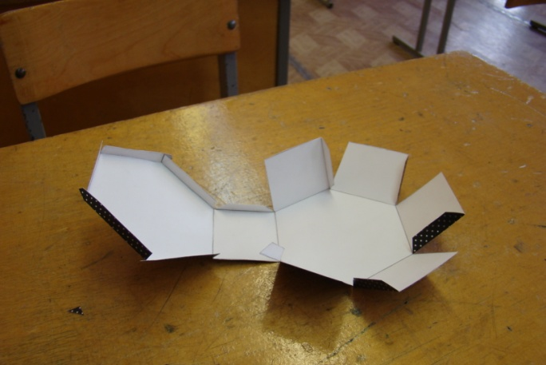

Развертки нескольких видов подарочных коробок см. в Приложении 2
Наши необычные подарки сделаны из хрупкого материала, интересные изделия должны быть видны даже в коробочке и поэтому упаковка должна удовлетворять следующим требованиям:
Требования к упаковке
требования к упаковке
прочная конструкция
с ребрами жесткости
прозрачная одна или несколько граней
яркий качественный картон или открытка

невысокая стоимость

Проведя исследования, я предлагаю изготовить:
- коробочку из яркого качественного картона с рисунком
- простая конструкция с ребрами жесткости
- для одного подарка
- с окошком из ПЭТ пленки для обзора изделия
- невысокая стоимость
- на внутренней поверхности дна коробочки установить дополнительный элемент из картона для того, чтобы зафиксировать наше изделие.

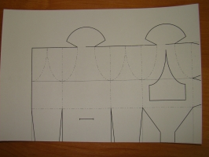
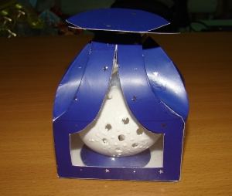

5. Технология изготовления
Материалы | Инструменты
яичная скорлупа  стержни для клеевого пистолета  уксусная эссенция 70% | простой карандаши  линейка  циркуль  гравер  шарошки в наборе  защитные очки  большая игла  пинцет
Таблица 2
1). Чтобы получились качественные изделия из яичной скорлупы, необходимо сначала приготовить к работе саму скорлупу.
А. Яйцо снаружи необходимо тщательно вымыть с моющим средством, так как на обезжиренную поверхность скорлупы легче наносится краска и разметка карандашом.
Б. В яйце необходимо сделать два отверстия на торцах, через которые удалить его содержимое. Отверстия можно сделать шилом или просверлить с помощью гравера. Содержимое яйца можно выдуть или вытянуть с помощью одноразового шприца без иглы.
В. Пустые скорлупки тщательно вымыть внутри несколько раз водой при помощи все того же шприца.
Г. Высушить скорлупки в течение 2 - 3 дней при комнатной температуре.
2). Следующим этапом является подбор орнамента, разработка индивидуального вензеля или небольшой миниатюры.
3). Удобнее работать на мягкой подкладке из поролона, чтобы сохранить скорлупу от излишнего давления и для ее устойчивости на поверхности стола.
4). Чтобы получились графические черно-белые сувениры необходимо на подготовленную скорлупу нанести следующий состав: 1ч черная гуашь +1ч вода+1ч клей ПВА. У такого состава высокие укрывные способности, нет пробелов на поверхности изделия, и при гравировке не пачкаются руки. Рисунки на тонированную поверхность необходимо наносить белым карандашом или с помощью желтой или белой копировальной бумаги, чтобы эскиз был хорошо видимым.
5). При нанесении рисунка на поверхность яйца необходимо учитывать его форму, распределяя орнамент по размеченным секторам.
6). При изготовлении ажурных работ необходимо после нанесения эскиза отметить карандашом те места, которые будут удаляться. С помощью граверной насадки в виде маленького шарика сверлятся отверстия, затем берут насадку в виде тонкого конуса и проходят все изгибы до нужной конфигурации.
7). Самой сложной работой является удаление остатков пленки, которой выстлана внутренняя поверхность яйца. Для удаления пленки понадобится уксусная эссенция (70 %). Опускаем в уксус уже готовое изделие на 7-10 минут, после чего вытаскиваем скорлупку и удаляем пленку с помощью иголки через проделанные отверстия.
8). Мы с учителем задавались вопросом укрепления скорлупы. Если покрывать изделия лаком, то блестящая поверхность делает скорлупки ненатурального вида. Эпоксидный клей делает, конечно, скорлупки твердыми, но также они приобретают неровную глянцевую поверхность и желтоватый цвет. Если покрывать скорлупу воском, то он держит хорошо соседние участки, но быстро забивается фреза. Пока мы не нашли оптимального варианта для повышения прочности скорлупок, но будем искать решение этого вопроса.

Таблица 3
Технология изготовления ажурной гирлянды

№ |  | Последовательность операций | Изображение | Инструменты и приспособления
1 |  | Нанести рисунок  на скорлупу |  | Простой карандаш, ластик
2 |  | Просверлить отверстия |  | Гравер, шарошка с шариком, защитные очки
3 |  | Расширить отверстия |  | Гравер, конусная шарошка, защитные очки
 | 4 | Замачиваем яичную скорлупу в эссенции уксусной кислоты | 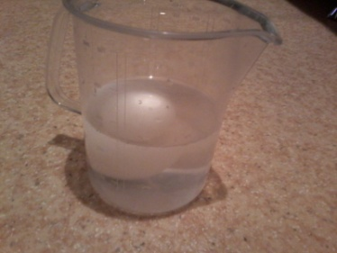 | Уксусная кислота, перчатки резиновые, тара
 | 5 | Удалить частички пленки из отверстий | 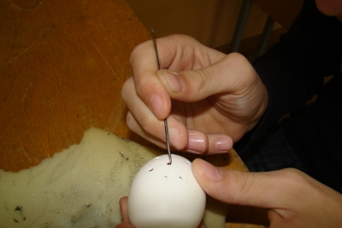 | Игла, пинцет
 | 6 | Крепим изделия на гирлянду | 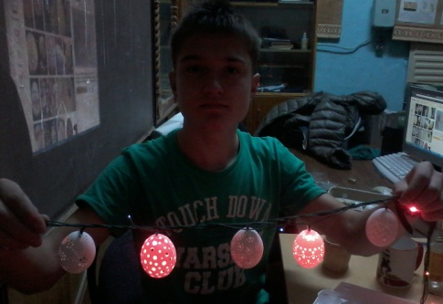 | Термоклей, клеевой пистолет
6. Расчет затрат на изготовление изделия
Расчет затрат на материалы
Таблица 4

№ | Наименование | Цена | Количество | Стоимость
1 | Скорлупа яичная | 0 | 0 | 0
2 | Термоклей | 10 руб./1 стержень | 2 | 20 руб.
3 | Электроэнергия | 4 руб./кВтч | 40ч | 160 руб.
4 | Уксусная эссенция 70 % | 20 руб./250 мл | 1000 мл | 80
 | ИТОГО: |  |  | 260 руб.

Специально яйца для подарков я не покупал, а использовал скорлупки, как отходы при приготовлении пищи. Необходимостью была покупка термоклея для соединения гирлянды. Цены в сети Интернет на подобные изделия колеблются от 15$ до 60$, так что себестоимость наших изделий намного меньше.

Заключение и выводы

- освоен необычный вид работы – резьба по яичной скорлупе;
- определена техника выполнения гравировки и резьбы по скорлупе;
- определены темы оформления яиц;
- изготовлены эксклюзивные изделия

Был проведен опрос по теме исследования среди учащихся школы и их родителей, а так же учителей школы:
школьники (3-4кл., 9-11кл) 168 человек
Взрослые: (учителя, и родители учащихся) 52человека
Всего опрошено 220 человек
Вопросы для опроса:
- Знаком ли Вам такой вид творчества как гравировка? Да- 152 –69%
- Приходилось ли Вам видеть резьбу по яичной скорлупе. (Если да , то где?)
Да- 46 21%
В Интернете 38 уч-ся 17%, В туристической поездке- 8 человек -4%
- Нравится ли вам такие сувениры? -220 человек 100%
- Хотите, что б в нашем городе продавались такие сувениры? Да-205 93%; Безразлично-15 7%
- Хотели бы Вы получить в подарок такой сувенир? Да- 220 человек, 100 %
- Хотели бы Вы подарить такой подарок своим друзьям или близким? Да- 220 человек, 100 %
- Хотите ли вы научиться искусству гравировки по яичной скорлупе Да-70 человек, 32%

Вывод: предложенный нами такой относительно новый вид декоративно-прикладного творчества, как гравировка по яичной скорлупе, был воспринят зрителями с большим интересом, вызвал положительные эмоции, способствовал эстетическому наслаждению и желанию, обучиться самим изготавливать творческие работы в подобной технике.

Список используемых источников

- Васильев А.В., В помощь граверу. // под ред. А.В. Васильева, изд.: Легпромбытиздат, 1990.
- Випер Б.Р., Введение в историческое изучение искусства.// Б.Р. Випер, изд.: Изобразительное искусство, 1985.
- Литвиненко С. Технологии гравирования.// С. Литвиненко, изд.: Витражная мастерская, 2006.
- Мельников И. Художественная обработка металла. // под ред. И. Мельникова, изд.: Litres, 2013.
- Павлов И. , Маторин М. Техника гравирования по дереву и ленолиуму / под ред. И. Павлова., изд.: Искусство, 1938
- http://av-haus.de/4481.html
- http://www.planetashkol.ru/articles/20036/
- http://greateggspectations.net/default.aspx
- http://www.eggsposition.com
- http://www.kulturologia.ru/blogs/070109/10544
- http://www.cg-mania.ru/articles/more/1723
- http://ru.wikipedia.org/wiki
- http://www.theeggshellsculptor.com/index.html
- http://www.onmyge.com.ua/monogram.htm
- http://fb.ru/article/6554/rezba-po-yaichnoy-skorlupe-hrupkoe-volshebstvo
- http://www.liveinternet.ru/users/svetlanat/post300025534/
- http://supercook.ru/slav/slov-mif-12.html
- http://www.gravura-art.ru/istoriya-gravirovki

ПРИЛОЖЕНИЯ

Приложение 1
Развертки коробок для упаковки
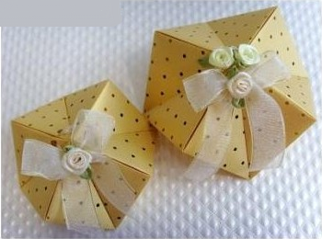

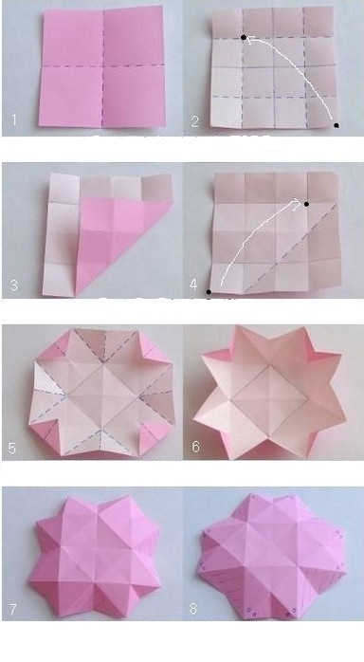

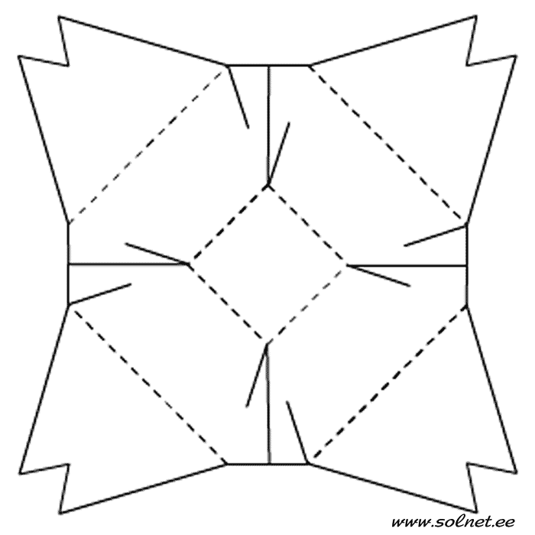

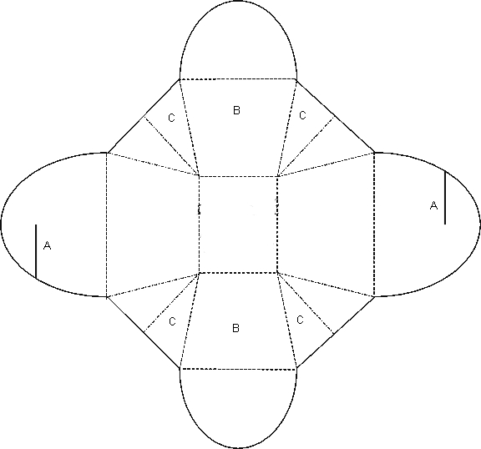

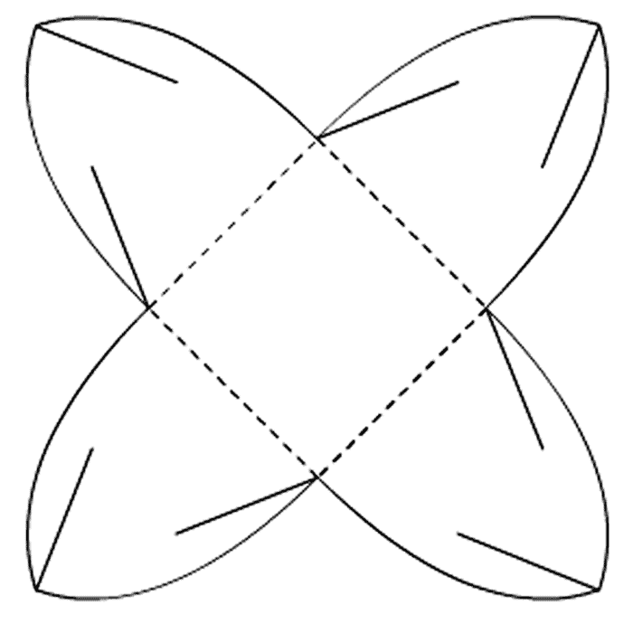

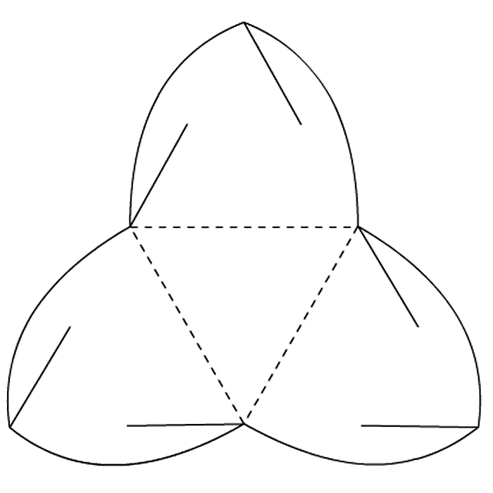

Приложение 2
Правила безопасности при работе с гравером
- Следите за тем, чтобы электрический шнур прибора не касался вращающихся частей гравера.
- В случае блокировки мотора, немедленно отключите гравер.
- Закрепите обрабатываемую заготовку в тиски или струбцину.
- Не прикасайтесь к вращающимся частям гравера.
- Никогда не нажимайте кнопку блокировки оси, если вал еще вращается.
Работа
- Нажмите клавишу блокировки вала 2 и удерживайте ее. Отсоедините пружинный патрон 1. Установите насадку. Присоедините патрон на место.
- Используйте колесико-регулятор для того, чтобы задать необходимую скорость вращения вала.
- Избегайте работы гравером в пыльных условиях – пыль может попасть внутрь механизма.
- Не отпускайте гравер до полной остановки вала.
- Важно! Использование на низких оборотах: Работайте с минимальной нагрузкой на низких оборотах вала. Большая часть перегрева и выхода мотора гравера вызвана превышением нагрузки при низких оборотах. Нагрузка должна быть более низкой по сравнению с работой на более высоких оборотах.

